Punto 4 — El Bucle Infinito

Tema: Dependencias circulares, orden de inicialización y contexto de carga.

Escenario: InventoryService depende de OrderService para verificar ventas, y
OrderService depende de InventoryService para validar stock. El sistema no inicia

Retos:

- Crea ambos servicios con inyección por constructor y observa el error.

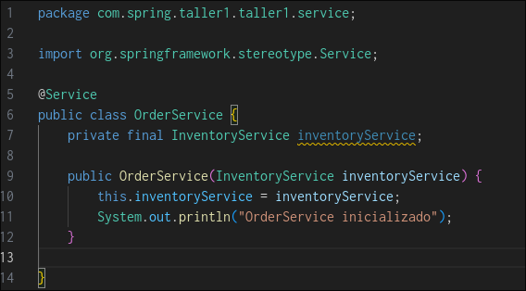

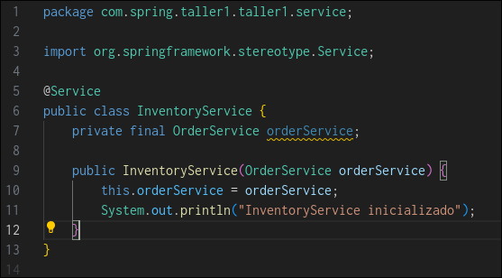

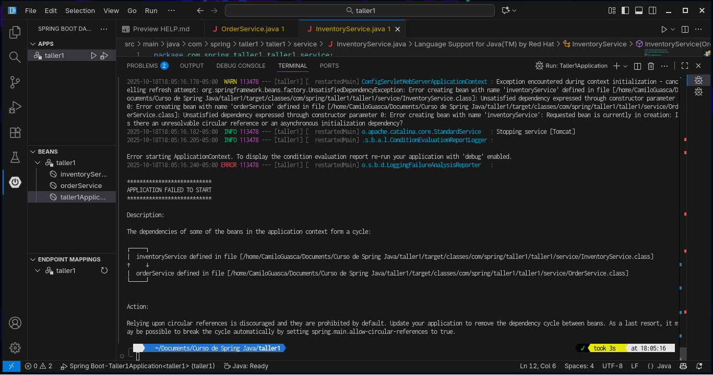

En este ejemplo podemos ver una dependencia circular mediante la inyección de dependencias por constructor. Spring intenta crear los beans detectados en este caso los @service que son servicios pero no puede porque el InventoryService necesita de OrderService y este no existe aún. Lo mismo sucede al intentar crear OrderService porque requiere de InventoryService y este no ha podido ser creado por el mismo error inicial.

- Cambia una de las dependencias a inyección por setter o @Lazy.
- Analiza si la app arranca y qué logs aparecen.
- Identifica el orden de inicialización de los beans en consola.

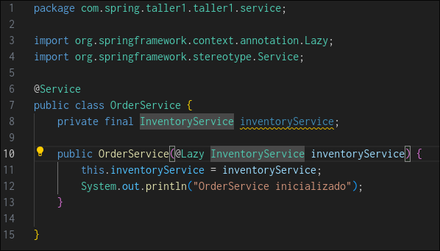

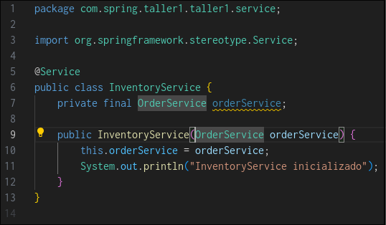
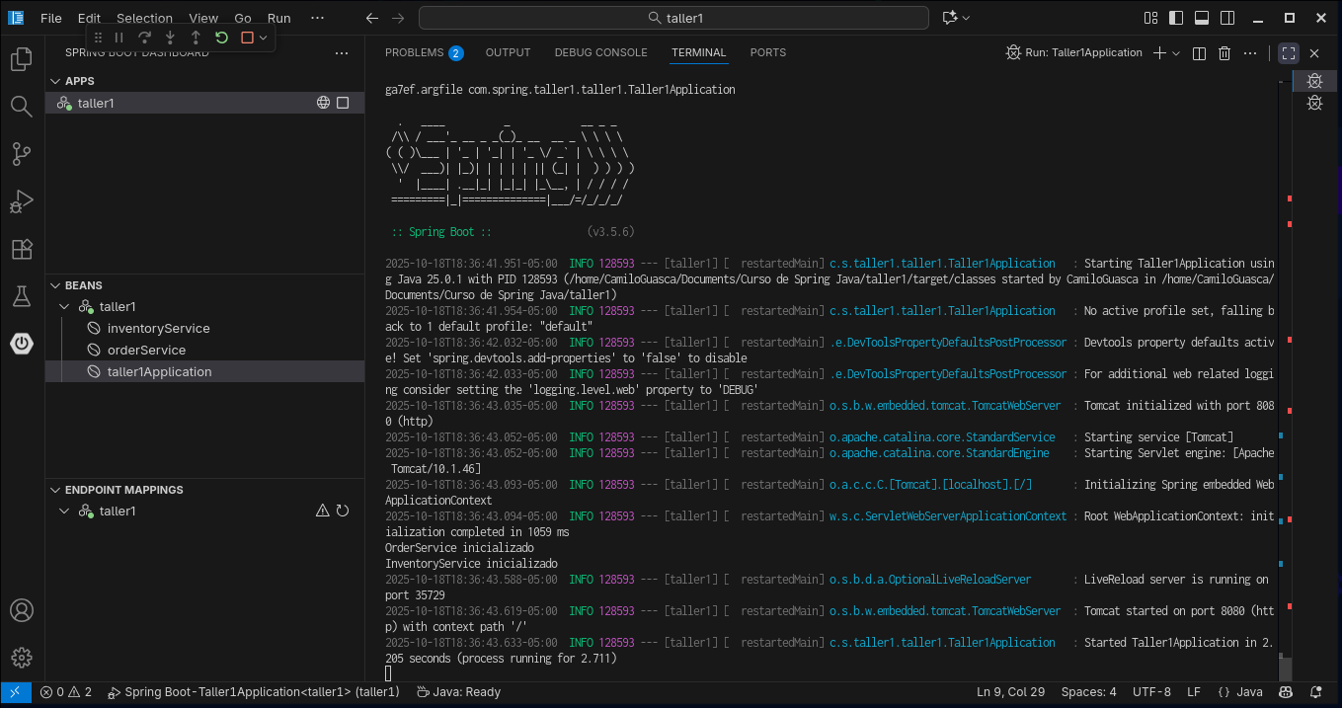
Bueno ahora agregamos la anotación @Lazy en el parametro del constructor de la clase OrderService evitando asi la dependencia circular, ya que esta anotación permite que una dependendencia sea creada justo en el momento en que es solicitada para asi garantizar que exista en este caso.

- Propón una solución de diseño (refactorización, otro tipo de inyección, otros).

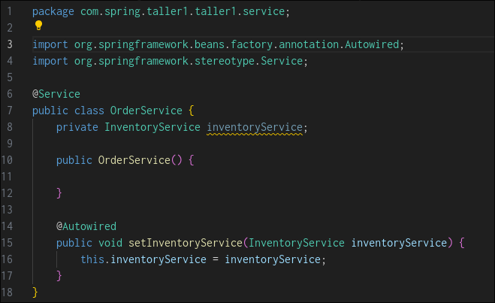
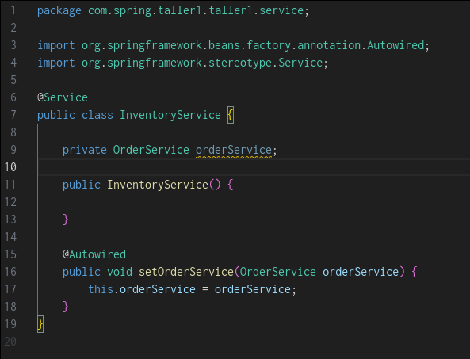
Para esta parte implementamos la inyección por setter. Es decir que primero se crean los objetos vacios y después se les inyectan las dependencias para ello es usa también la anotación @Autowired que le indica a un bean al contenedor que dependencia debe inyectar automaticamente.

